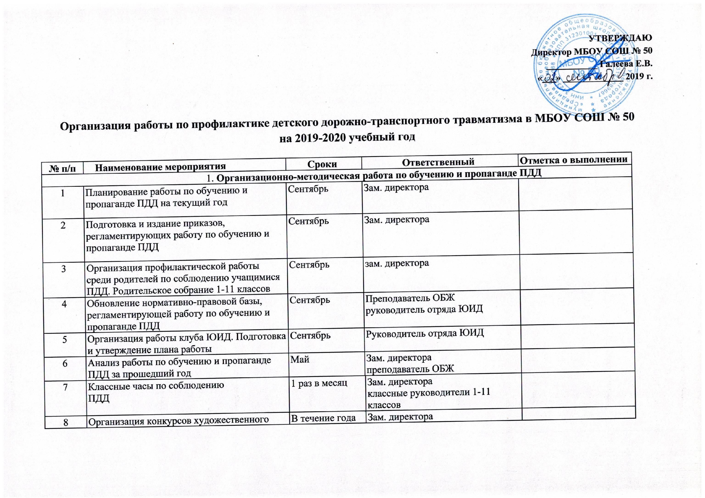

8 | Организация конкурсов художественного творчества по  ПДД | В течение года | Зам. директора  руководитель отряда ЮИД
9 | Участие в городских конкурсах по профилактике ДДТТ и изучению ПДД | В течение года | Зам. директора
10 | Проведение с обучающимися инструктажей по соблюдению ПДД с регистрацией в журнале установленной формы | По программе инструктажей по ТБ | Зам. директора  классные руководители 1-11 классов
11 | Организация встреч с работниками ГИБДД | 1 раз в четверть | Руководитель отряда ЮИД
12 | Проведение акции «Внимание -дети!» | По плану УО | Зам. директора  руководитель отряда ЮИД
13 | Работа по оформлению наглядной агитации по БДД | Сентябрь | Ответственный по безопасности дорожного движения
14 | Информационные выпуски листовок «ЮИД в действии» и уголка безопасности с учетом сезонной специфики | Один раз в месяц | Руководитель отряда ЮИД
2. Организационно-методические мероприятия по профилактике ДДТТ
1 | Планирование работы по профилактике ДДТТ на текущий год | Сентябрь | Зам. директора  преподаватель ОБЖ
2 | Подготовка и издание приказов,  регламентирующих работу по профилактике ДДТТ | Сентябрь | Директор школы  Зам. директора
3 | Освещение вопросов по профилактике ДДТТ на педсоветах, совещаниях при директоре, административных совещаниях | В течение года | Зам. директора
4 | Анализ работы по обучению и пропаганде ПДД за прошедший  год | Май | Зам. директора  преподаватель ОБЖ
5 | Организация профилактической работы по предупреждению ДДТТ среди родителей. Родительское собрание 1-11 классов | Сентябрь | Заместитель директора
6 | Избрание на собрании трудового коллектива общественного инструктора по безопасности дорожного движения, издание приказа | Сентябрь | Директор школы
7 | Обновление нормативно-правовой базы, регламентирующей работу по профилактике ДДТТ | Сентябрь | Преподаватель ОБЖ  руководитель отряда ЮИД
8 | Проведение месячников по профилактике ДДТТ | По плану УО | Зам. директора
9 | Планирование работы ЮИД по профилактике ДДТТ | Сентябрь | Руководитель отряда ЮИД
10 | По разработанным и утвержденным инструкциям провести со всеми обучающимися инструктаж по  предупреждению ДДТТ с регистрацией в журнале установленной формы | По плану школы | Классные руководители 1-11 классов
11 | Организация встреч с работниками ГИБДД | 1 раз в четверть | Зам. директора
12 | Участие в городском конкурсе «Безопасное колесо» | Апрель | Руководитель отряда ЮИД
13 | Работа по оформлению наглядной агитации по пропаганде ПДД и профилактике ДДТТ | В течение года | Ответственный по безопасности дорожного движения

